BỘ LAO ĐỘNG - THƯƠNG BINH VÀ XÃ HỘI
TRƯỜNG ĐẠI HỌC SƯ PHẠM KỸ THUẬT VĨNH LONG

CHƯƠNG TRÌNH ĐÀO TẠO

TRÌNH ĐỘ: ĐẠI HỌC
NGÀNH: CÔNG NGHỆ THÔNG TIN
(INFORMATION TECHNOLOGY)

MÃ NGÀNH: D480201

VĨNH LONG - 2017

BỘ LAO ĐỘNG - THƯƠNG BINH VÀ XÃ HỘI  TRƯỜNG ĐẠI HỌC SPKT VĨNH LONG | CỘNG HÒA XÃ HỘI CHỦ NGHĨA VIỆT NAM  Độc lập - Tự do - Hạnh phúc

CHƯƠNG TRÌNH ĐÀO TẠO
(Ban hành kèm theo Quyết định số /QĐ-ĐHSPKTVL-ĐT ngày tháng năm )

Tên chương trình: CÔNG NGHỆ THÔNG TIN (INFORMATION TECHNOLOGY)

Trình độ đào tạo: Đại học

Ngành đào tạo: CÔNG NGHỆ THÔNG TIN (INFORMATION TECHNOLOGY) Mã ngành: D480201

Loại hình đào tạo: Chính qui
- MỤC TIÊU ĐÀO TẠO
  - Mục tiêu
a) Kiến thức
Trang bị cho người học các kiến thức giáo dục đại cương, toán chuyên ngành công nghệ thông tin, phần cứng, lập trình máy tính, hệ thống mạng máy tính & truyền thông, các ứng dụng quan trọng của công nghệ thông tin.
b) Kỹ năng
Rèn luyện kỹ năng phần cứng, lập trình phần mềm, phân tích và thiết kế hệ thống thông tin, thiết kế, triển khai hệ thống mạng, website, các dự án công nghệ thông tin, khả năng nghiên cứu áp dụng công nghệ mới.
c) Thái độ
- Có lập trường tư tưởng vững vàng, nắm vững chủ trương đường lối chính sách của Đảng và Nhà nước; có đạo đức và nếp sống lành mạnh, có ý thức tổ chức kỷ luật, có tác phong làm việc khoa học, nghiêm túc; có lòng say mê, yêu nghề, có đạo đức nghề nghiệp.
- Có thái độ học tập nghiêm túc, cầu tiến, có khả năng làm việc nhóm.
d) Khả năng học tập nâng cao trình độ
- Có khả năng độc lập nghiên cứu tự nâng cao trình độ
- Có khả năng học tập lên các bậc cao hơn trong và ngoài nước.
e) Vị trí làm việc
Có khả năng làm việc trong các công ty, tổ chức với vai trò kỹ sư, cán bộ chuyên về công nghệ thông tin.
  - Chuẩn đầu ra
    - Kiến thức
a) Kiến thức chuyên môn
- Kiến thức cơ bản: Nắm vững và vận dụng tốt các kiến thức đại cương: Lý luận chính trị, Khoa học tự nhiên, Khoa học xã hội và nhân văn, ...
- Kiến thức cơ sở ngành: Có kiến thức chuyên môn vững vàng để thích ứng tốt với những công việc khác nhau thuộc lĩnh vực rộng của ngành học như:
- Kiến thức về hệ thống tính toán (Máy tính)
- Tư duy lôgic tốt về lập trình và các ngôn ngữ lập trình
- Cấu trúc dữ liệu và các giải thuật...
- Kiến thức chuyên ngành: Hiểu biết sâu rộng và vận dụng tốt các kiến thức chuyên ngành về mạng, đồ họa, thiết kế và xây dựng các hệ thống tính toán xử lí thông tin, cơ sở dữ liệu, phát triển phần mềm ứng dụng.
b) Năng lực nghề nghiệp
- Biết vận dụng tư duy thiết kế tổng hợp từ các kiến thức cơ bản, cơ sở, chuyên ngành được đào tạo kết hợp với các kiến thức cá nhân tự trang bị vào các hoạt động chuyên môn: Khảo sát, thiết kế hệ thống thông tin, lập trình; thiết kế, lắp đặt và quản trị hệ thống mạng.
- Có khả năng thực hiện hóa (độc lập hoặc theo nhóm) các nội dung của ý tưởng thiết kế về hệ thống thông tin.
    - Kỹ năng
a) Kỹ năng cứng
- Biết vận dụng tư duy thiết kế tổng hợp từ các kiến thức cơ bản, cơ sở chuyên ngành được đào tạo kết hợp với các kiến thức cá nhân tự trang bị vào các hoạt động chuyên môn.
- Có khả năng độc lập nghiên cứu, truyền đạt các ứng dụng CNTT.
- Có năng lực khảo sát thiết kế xây dựng hệ thống thông tin, thiết kế triển khai các hệ thống mạng máy tính và các hệ thống nhúng.
- Có khả năng tìm hiểu, vận dụng khai thác và chuyển giao các sản phẩm Công nghệ Thông tin.
- Có khả năng tham gia các ứng dụng về dịch vụ hành chính công (chính Phủ điện tử), triển khai vận hành khai thác Thương mại điện tử.
b) Kỹ năng mềm
- Có kỹ năng làm việc theo nhóm: Có khả năng tham gia tích cực, có hiệu quả, đúng chức năng trong các nhóm dự án triển khai về CNTT, năng động sáng tạo trong công việc.
- Có kỹ năng giao tiếp hiệu quả, viết và trình bày các báo cáo sử dụng hiệu quả các công cụ và phương tiện hiện đại.
- Có khả năng quản lý dự án CNTT, quản lý thời gian và điều hành công việc hiệu quả.
    - Năng lực tự chủ và trách nhiệm
- Có năng lực làm việc độc lập, vận dụng sáng tạo, tìm ra giải pháp mới dựa trên các kiến thức chuyên môn đã được đào tạo để áp dụng trong công việc phù hợp với chuyên ngành công nghệ thông tin.
- Có khả năng học tập nâng cao trình độ chuyên môn, tự học hỏi, tìm tòi các kiến thức khác hỗ trợ cho công việc.
- Có thể độc lập khảo sát, phân tích, đánh giá, đề ra giải pháp cho các vấn đề trong công việc thuộc chuyên ngành công nghệ thông tin.
- Có tinh thần trách nhiệm cao trong công việc, có thái độ, khả năng cộng tác, làm việc nhóm hòa đồng, hiệu quả.
- Có khả năng thích nghi với nhiều môi trường làm việc khác nhau.
- THỜI GIAN ĐÀO TẠO
Thời gian đào tạo toàn khóa: 4 năm
- KHỐI LƯỢNG KIẾN THỨC TOÀN KHÓA
Khối lượng kiến thức toàn khóa: 150 tín chỉ (Không kể giáo dục thể chất và giáo dục
quốc phòng)
- ĐỐI TƯỢNG TUYỂN SINH
Học sinh tốt nghiệp Trung học phổ thông hoặc tương đương.
- QUY TRÌNH ĐÀO TẠO, ĐIỀU KIỆN TỐT NGHIỆP
- Qui trình đào tạo thực hiện theo văn bản hợp nhất số 17/VBHN-BGDĐT ngày 16 tháng 4 năm 2015 về quyết định ban hành quy chế đào tạo đại học và cao đẳng hệ chính quy theo hệ thống tín chỉ và quyết định số 42/QD-ĐHSPKTVL-ĐT ngày 14 tháng 7 năm 2015 về việc ban hành Quy định đào tạo đại học, cao đẳng hệ chính qui theo hệ thống tín chỉ.
- Sinh viên được công nhận tốt nghiệp nếu hội đủ các điều kiện sau:
+ Tích lũy các học phần và số tín chỉ quy định trong chương trình đào tạo; Điểm trung bình chung của các học phần đạt từ 2,0 trở lên.
+ Không bị truy cứu trách nhiệm hình sự, không bị kỷ luật ở mức đình chỉ học tập trong năm học cuối.
+ Có chứng chỉ Giáo dục quốc phòng, Giáo dục thể chất, kỹ năng thực hành nghề; chứng chỉ Anh văn, Tin học theo qui định của nhà trường.
- THANG ĐIỂM
Theo văn bản hợp nhất số 17/VBHN-BGDĐT ngày 16 tháng 4 năm 2015 về quyết định ban hành quy chế đào tạo đại học và cao đẳng hệ chính quy theo hệ thống tín chỉ và quyết định số 42/QD-ĐHSPKTVL-ĐT ngày 14 tháng 7 năm 2015 về việc ban hành Quy định đào tạo đại học, cao đẳng hệ chính qui theo hệ thống tín chỉ.
- CẤU TRÚC CHƯƠNG TRÌNH
KHỐI KIẾN THỨC | SỐ TÍN CHỈ |  |  | TỔNG CỘNG
 | Bắt buộc |  | Tự chọn
 | Lý thuyết | Thực tập
GIÁO DỤC ĐẠI CƯƠNG | 31 | 0 | 7 | 38
- Lý luận chính trị | 10 | 0 | 0 | 10
- Khoa học xã hội và nhân văn | 3 | 0 | 4 | 7
- Toán và KHTN | 18 | 0 | 3 | 21
- Giáo dục thể chất | 0 | 3 | 0 | 3
- Giáo dục quốc phòng | 8 | 0 | 0 | 8
GIÁO DỤC CHUYÊN NGHIỆP | 53 | 31 | 18 | 102
- Kiến thức cơ sở ngành | 30 | 16 | 0 | 46
- Kiến thức chuyên ngành | 23 | 13 | 18 | 54
- Thực tập | 0 | 2 | 0 | 2
TỐT NGHIỆP | 0 | 0 | 10 | 10
Chọn 1 trong 2
+ Khóa luận tốt nghiệp | 0 | 0 | 10 | 10
+ Các học phần tốt nghiệp | 0 | 0 | 10 | 10
Tổng khối lượng | 84 | 31 | 35 | 150
Ghi chú: Chưa kể Giáo dục thể chất (3 TC) và Giáo dục quốc phòng (8 TC).
- NỘI DUNG CHƯƠNG TRÌNH
TT | MÃ HỌC PHẦN | TÊN HỌC PHẦN | SỐ TÍN CHỈ
 |  |  | BẮT BUỘC |  | TỰ CHỌN
 |  |  | Lý thuyết | Thực hành
8.1 Kiến thức giáo dục đại cương |  |  | 31 | 0 | 7
8.1.1 Lý luận chính trị |  |  | 10 | 0 | 0
1 | CT1101 | Những nguyên lý cơ bản của Chủ nghĩa Mác-Lênin | 5 | 0
2 | CT1102 | Tư tưởng Hồ Chí Minh | 2 | 0
3 | CT1103 | Đường lối cách mạng của Đảng CSVN | 3 | 0
8.1.2 Khoa học xã hội và nhân văn |  |  | 3 | 0 | 4
4 | CT1104 | Pháp luật đại cương | 2 | 0
5 | KN3001 | Khởi nghiệp | 1 | 0
6 | Chọn 1 trong 2 |  |  |  | 2
 |  | Kỹ năng mềm | 2 | 0
 | CT1106 | Nhập môn xã hội học | 2 | 0
7 | Chọn 1 trong 2 |  |  |  | 2
 | CB1116 | Nguyên lý kế toán | 2 | 0
 | CB1115 | Quản lý hành chánh nhà nước và quản lý ngành giáo dục - đào tạo | 2 | 0
8.1.3 Toán và khoa học tự nhiên |  |  | 18 | 0 | 3
8 | CB1106 | Toán cao cấp A1 | 3 | 0
9 | CB1107 | Toán cao cấp A2 | 3 | 0
10 | CB1108 | Toán cao cấp A3 | 3 | 0
11 | CB1111 | Vật lý đại cương A1 | 3 | 0
12 | CB1109 | Xác suất thống kê | 3 | 0
13 | CB1110 | Toán kinh tế | 3 | 0
14 | Chọn 1 trong 2 |  |  |  | 3
 | CB1112 | Vật lý đại cương A2 | 3 | 0
 | CB1113 | Hóa đại cương | 3 | 0
8.1.4 Giáo dục thể chất |  |  | 0 | 3 | 0
15 | TC1101 | Giáo dục thể chất 1 | 0 | 1
16 | TC1102 | Giáo dục thể chất 2 | 0 | 1
17 | TC1103 | Giáo dục thể chất 3 | 0 | 1
8.1.5 Giáo dục quốc phòng - an ninh |  |  | 8 | 0 | 0
18 | QP1101 | Đường lối quân sự của Đảng | 3 | 0
19 | QP1102 | Công tác quốc phòng – An ninh | 2 | 0
20 | QP1103 | Quân sự chung và chiến thuật, kỹ thuật bắn súng tiểu liên AK | 3 | 0
8.2 Kiến thức giáo dục chuyên nghiệp |  |  | 53 | 31 | 28
8.2.1 Kiến thức cơ sở ngành |  |  | 30 | 16 | 0
21 | TH1201 | Tin học cơ sở | 2 | 0
22 | DT1229 | Kỹ thuật số | 2 | 1
23 | TH1203 | Toán rời rạc | 2 | 0
24 | TH1219 | Lập trình căn bản | 2 | 2
25 | TH1205 | Cấu trúc máy tính | 2 | 1
26 | TH1206 | Cấu trúc dữ liệu và giải thuật | 2 | 1
27 | TH1207 | Cơ sở dữ liệu | 2 | 1
28 | TH1208 | Hệ điều hành | 2 | 1
29 | TH1209 | Lập trình hướng đối tượng | 2 | 1
30 | TH1210 | Đồ họa máy tính | 2 | 1
31 | TH1211 | Lý thuyết ngôn ngữ hình thức & tính toán | 2 | 0
32 | TH1212 | Phân tích & thiết kế thuật toán | 2 | 0
33 | TH1216 | Phần mềm mã nguồn mở | 0 | 2
34 | TH1214 | Mạng máy tính | 2 | 1
35 | TH1215 | Truyền số liệu | 2 | 0
36 | TH1217 | An toàn và vệ sinh lao động trong lĩnh vực CNTT | 2 | 0
37 | TH1218 | Tin học ứng dụng | 0 | 3
38 | TH1507 | Đồ án 1 | 0 | 1
8.2.2 Kiến thức chuyên ngành |  |  | 23 | 13 | 0
39 | TH1354 | Anh văn chuyên ngành | 3 | 0
40 | TH1333 | Trí tuệ nhân tạo | 2 | 1
41 | TH1324 | Phân tích thiết kế hướng đối tượng | 2 | 1
42 | TH1334 | Ngôn ngữ lập trình | 2 | 0
43 | TH1305 | Phân tích thiết kế hệ thống thông tin | 2 | 1
44 | TH1335 | Xử lý ảnh | 2 | 1
45 | TH1307 | Hệ quản trị cơ sở dữ liệu | 2 | 1
46 | TH1336 | Lập trình Web | 2 | 2
47 | TH1309 | Lập trình Java | 2 | 1
48 | TH1337 | Lập trình dotNET | 2 | 2
49 | TH1338 | Lập trình trên thiết bị di động | 2 | 2
50 | TH1508 | Đồ án 2 | 0 | 1
8.2.3 Chọn 1 trong 4 chuyên ngành hẹp |  |  | 0 | 0 | 18
(1) Truyền thông và mạng máy tính |  |  | 10 | 8
51 | TH1339 | Quản trị mạng máy tính | 1 | 2
52 | TH1340 | Hệ thống phân tán | 2 | 1
53 | TH1341 | An toàn và an ninh thông tin | 2 | 1
54 | TH1314 | Lập trình mạng | 2 | 1
55 | TH1342 | Công nghệ mạng không dây | 1 | 1
56 | TH1316 | Thiết kế mạng máy tính | 2 | 1
57 | TH1509 | Đồ án 3 | 0 | 1
(2) Khoa học máy tính |  |  | 11 | 7
51 | TH1343 | Xử lý âm thanh | 2 | 1
52 | TH1344 | Lập trình điều khiển | 1 | 1
53 | TH1319 | Nguyên lý máy học | 2 | 1
54 | TH1345 | Mô hình hóa hình học 3D | 2 | 1
55 | TH1346 | Khai phá dữ liệu | 2 | 1
56 | TH1347 | Xử lý dữ liệu lớn | 2 | 1
57 | TH1509 | Đồ án 3 | 0 | 1
(3) Kỹ thuật phần mềm |  |  | 11 | 7
51 | TH1348 | Công nghệ phần mềm | 2 | 1
52 | TH1322 | Đảm bảo chất lượng phần mềm | 2 | 1
53 | TH1323 | Kiểm thử phần mềm | 2 | 1
54 | TH1349 | Quản lý dự án phần mềm | 2 | 1
55 | TH1350 | Phát triển phần mềm nhúng | 1 | 1
56 | TH1326 | Tương tác người máy | 2 | 1
57 | TH1509 | Đồ án 3 | 0 | 1
(4) Hệ thống thông tin |  |  | 11 | 7
51 | TH1349 | Quản lý dự án phần mềm | 2 | 1
52 | TH1347 | Xử lý dữ liệu lớn | 2 | 1
53 | TH1351 | Cơ sở dữ liệu hướng đối tượng | 2 | 1
54 | TH1352 | Phát triển hệ thống thông tin quản lý | 1 | 2
55 | TH1353 | Điện toán đám mây | 2 | 0
56 | TH1332 | Hệ hỗ trợ ra quyết định | 2 | 1
57 | TH1509 | Đồ án 3 | 0 | 1
8.2.4 Tốt nghiệp |  |  | 0 | 2 | 10
58 | TH1601 | Thực tập tốt nghiệp | 0 | 2
59 | Chọn Khóa luận tốt nghiệp hoặc các môn thay thế |  |  |  | 10
 | TH1602 | Khóa luận tốt nghiệp | 6 | 4
 | Các môn thay thế khóa luận tốt nghiệp
 | TH1606 | Thương mại điện tử | 2 | 1
 | TH1607 | Cơ sở dữ liệu phân tán | 2 | 1
 | TH1608 | Chuyên đề về công nghệ thông tin | 2 | 2

- KẾ HOẠCH DỰ KIẾN

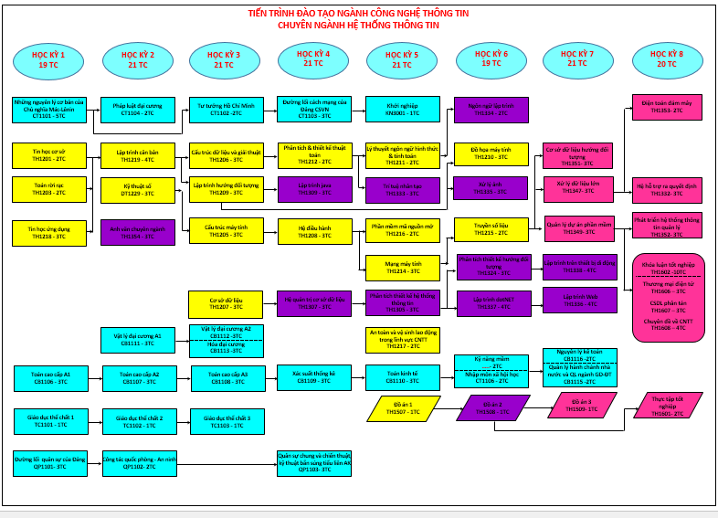
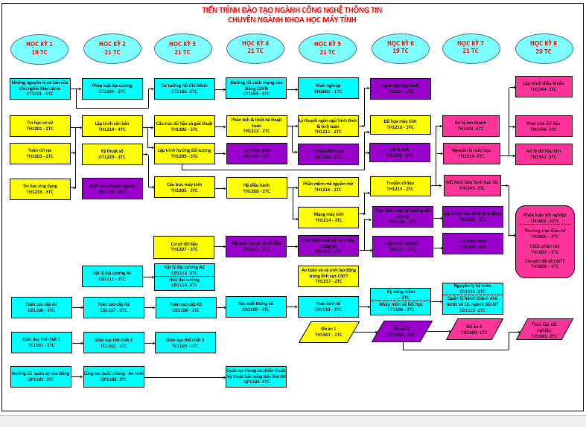
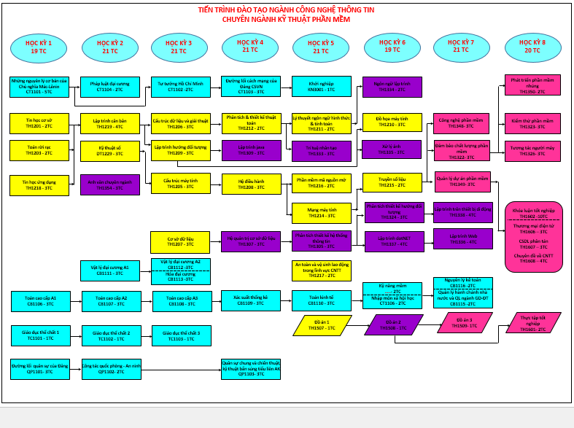
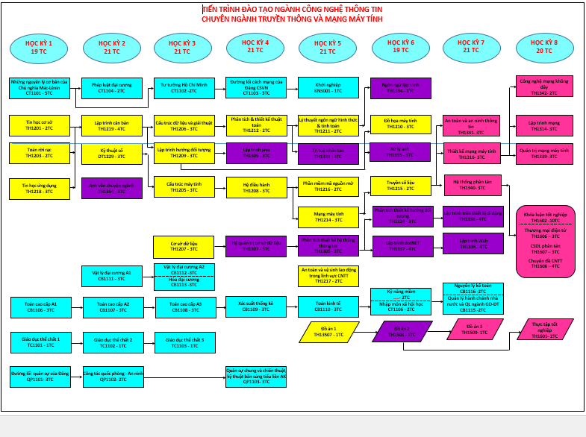
- HƯỚNG DẪN THỰC HIỆN CHƯƠNG TRÌNH
- Chương trình được thực hiện theo kế hoạch giảng dạy, quy chế giảng dạy và quy chế học vụ của Trường Đại học SPKT Vĩnh Long.
- Dựa theo mô tả học phần, giảng viên biên soạn nội dung cụ thể chương trình chi tiết.
- Chương trình được sử dụng để giảng dạy trình độ đại học ngành Công nghệ thông tin.
- Chương trình được sử dụng để giảng dạy theo tín chỉ. Tiến trình đào tạo chỉ là gợi ý của nhóm biên soạn, người học với sự hướng dẫn của cố vấn học tập, có thể đăng ký học phần và số lượng học phần theo quy định và năng lực của mình.
- Giáo viên trước khi giảng dạy cần căn cứ vào nội dung của từng bài học chuẩn bị đầy đủ các điều kiện thực hiện bài học để đảm bảo chất lượng.
- Mỗi học phần kết hợp giữa lý thuyết và thực hành để người học nắm được cốt lõi kiến thức. Việc học thực hành cũng có thể ra bài tập lớn hay thảo luận nhóm.
- Đối với các học phần tự chọn bắt buộc, việc xem xét mở học phần tùy thuộc vào điều kiện thực tế tại từng thời điểm như: sĩ số người học dự kiến đăng ký, nguồn lực giảng viên, các điều kiện về cơ sở vật chất, …

Vĩnh Long, ngày tháng năm
Hiệu trưởng | Phòng đào tạo | Khoa Công nghệ Thông tin

